ПРИЛОЖЕНИЕ
к проекту
«Красная книга Кемеровской области глазами детей»

Приложение № 1

Городской конкурс творческих работ «Живи ярко»

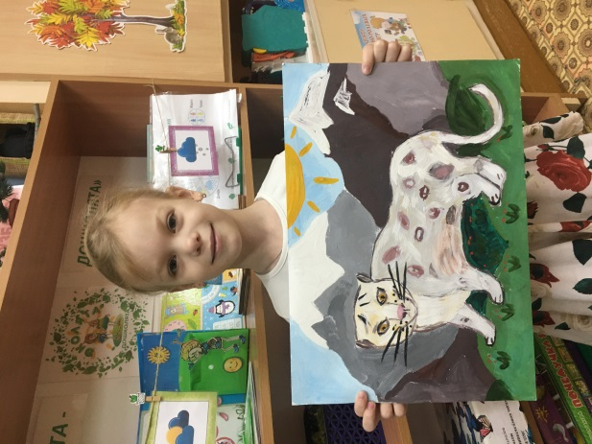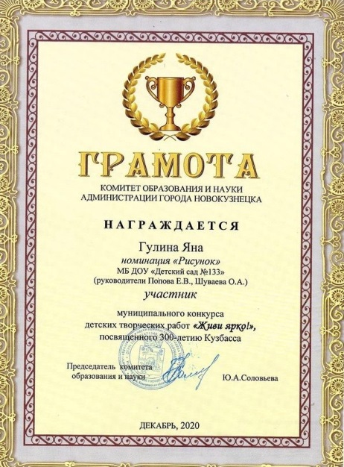

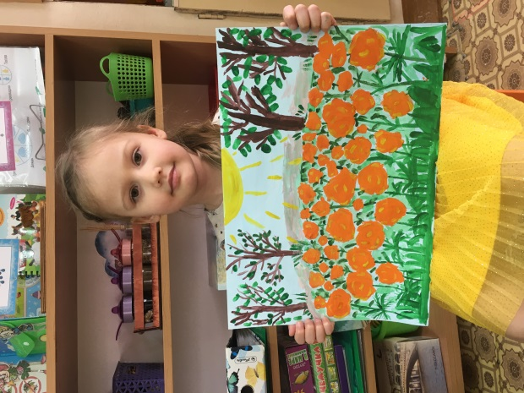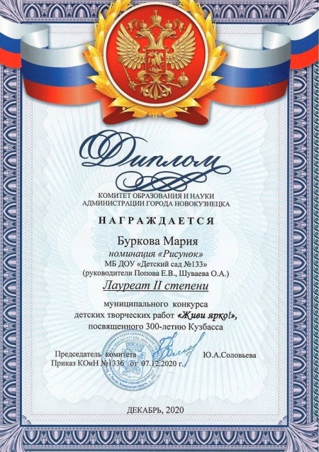

Приложение № 2

Творческий коллаж «Их нужно сохранить!»

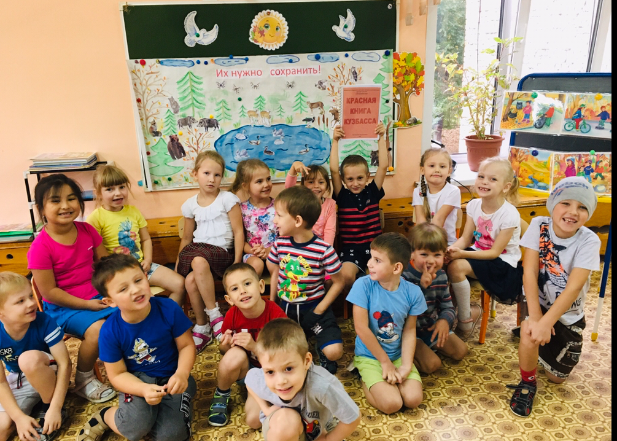

Приложение № 3

«Мое любимое животное, растение из Красной книги»
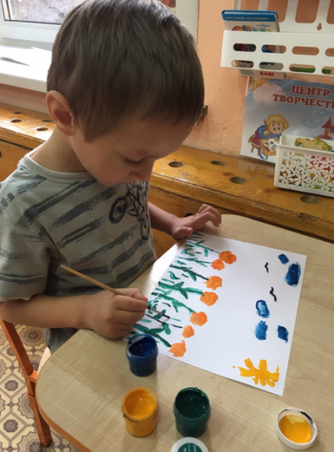
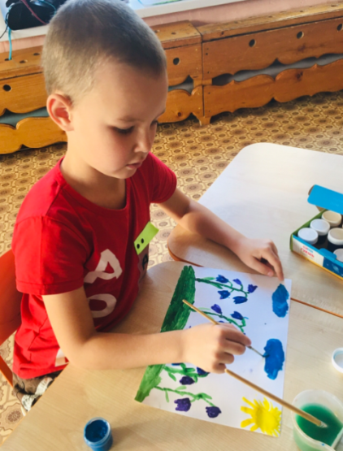

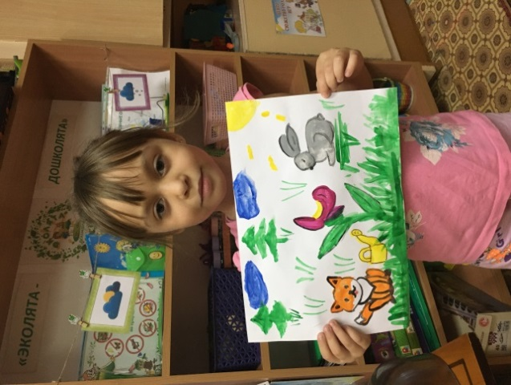
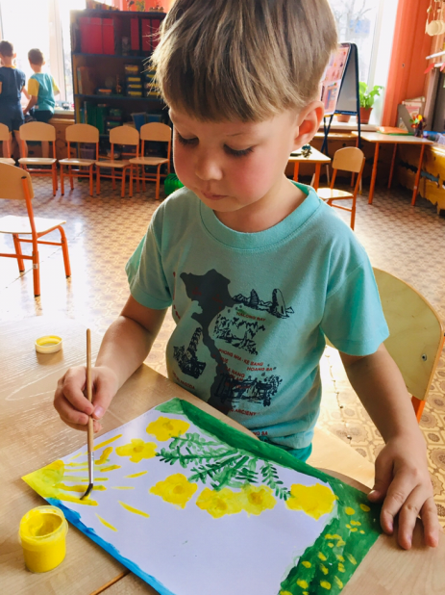

Приложение № 4

Участие в городском экологическом конкурсе
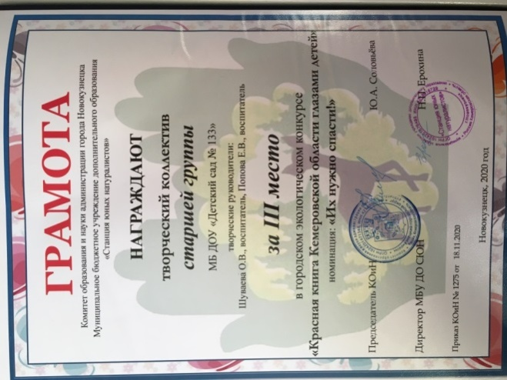
«Красная книга Кемеровской области глазами детей»
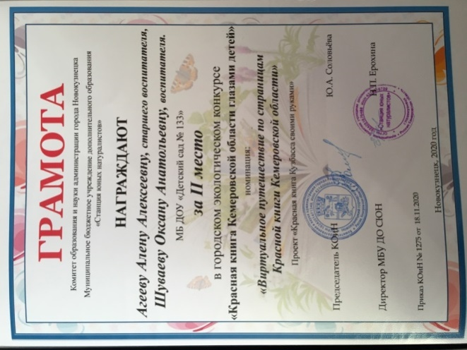

Приложение № 5

Альбом «Правила поведения в природе»

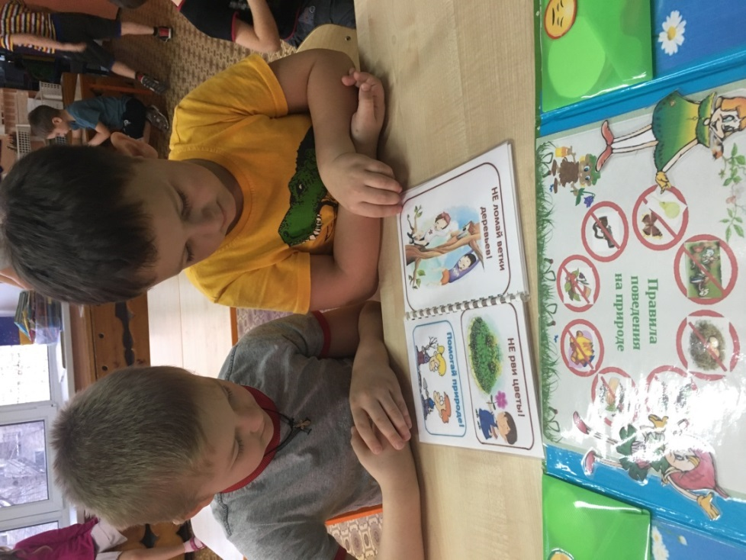

Приложение № 6

Выставка рисунков «Родные просторы»

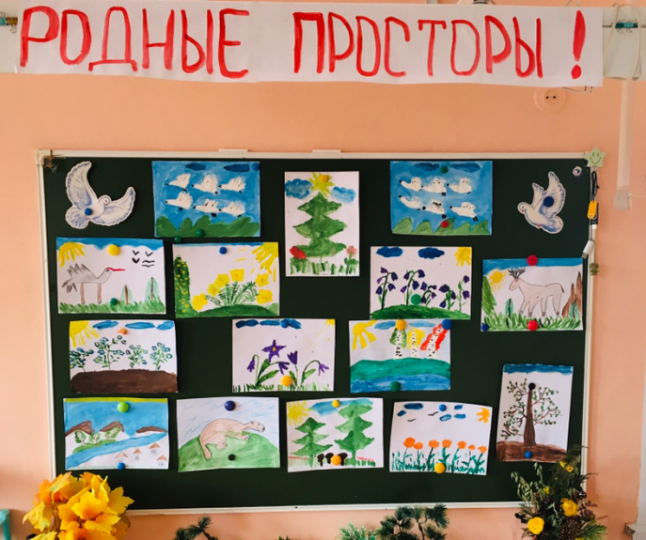

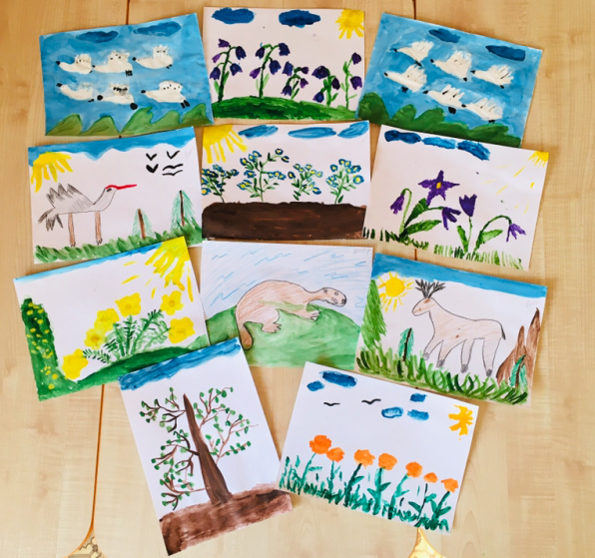

Приложение № 7

Участие в региональном конкурсе рисунков

«Красота живет повсюду»

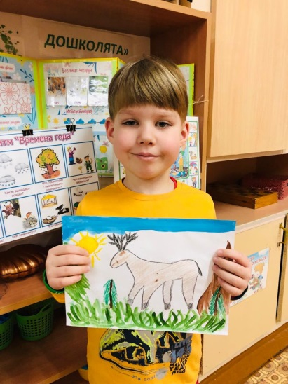
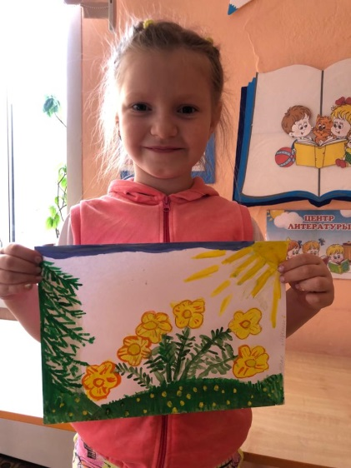

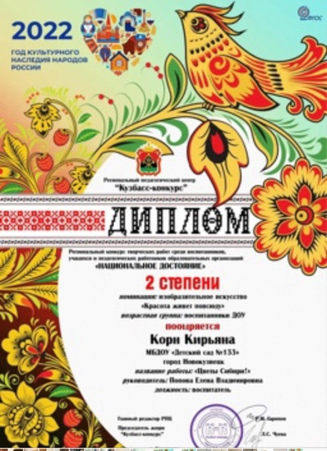
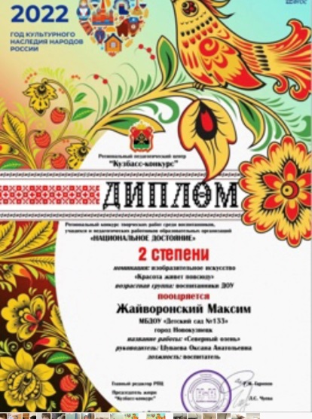

Приложение № 8

«Жалобная книга природы Кемеровской области»

Стародубка
Я весенний цветок - стародубка, а еще меня называют - адонис. У меня тонкий зеленый стебелек, пушистые листочки и большая ярко-желтого цвета шапочка. Расту я на полянах и опушках под яркими, теплыми, весенними лучами солнца.
У меня есть свойства лечить людей и животных. Я редкий и нужный цветок, меня занесли в «Красную книгу Кемеровской области».
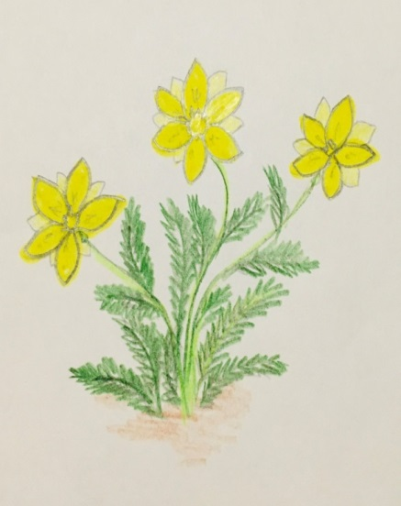

В старину лекари срывали меня и изготавливали из меня лекарства. Я помогал людям с разными заболеваниями - лечил их. Сейчас меня становится все меньше и меньше, потому что люди срывают меня без дел и нужд.
Прошу, сохраните меня! Я целебный цветок! Я нужен природе и животным!

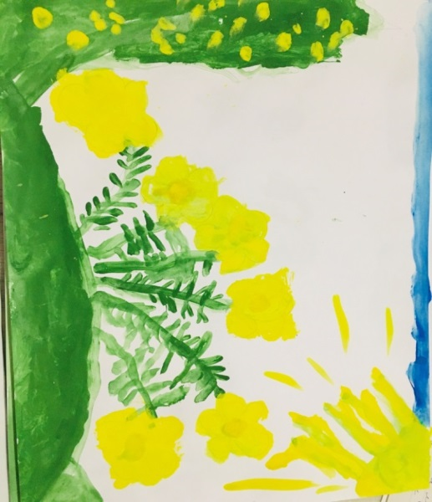
Купальница
Я купальница, или огонек - так меня называют за ярко-оранжевые цветки. Я расту в Западной Сибири. Сырые луга, берега водоемов, затемненные опушки леса – вот мои любимые места произрастания. Я очень красивый цветок! Поэтому невозможно людям устоять перед моей красотой и не сорвать меня. А еще люди выкапывают меня и сажают у себя в саду. Именно поэтому происходит мое быстрое исчезновение. Меня занесли в «Красную книгу Кемеровской области»!
Люди берегите природу! Не срывайте цветы понапрасну!
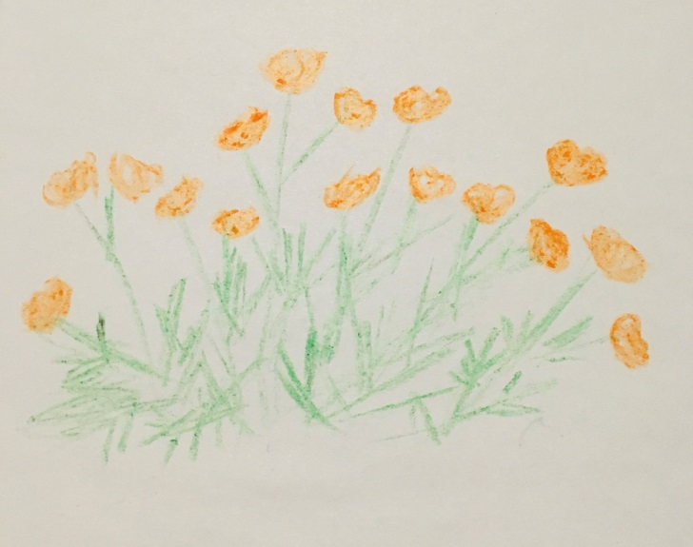

Колокольчик болонский
Я колокольчик болонский. У меня длинный зеленый стебель, а на нем висят бутончики, похожие на колокольчики. У меня приятный аромат. А еще я обладаю целебными свойствами.
Там где я расту, выгуливают скот, люди застраивают территорию, или собирают меня в букеты. Я хочу жить, но мне не дают. Я занесен в «Красную книгу Кемеровской области»! Люди, любуйтесь моей красотой, не срывайте меня!
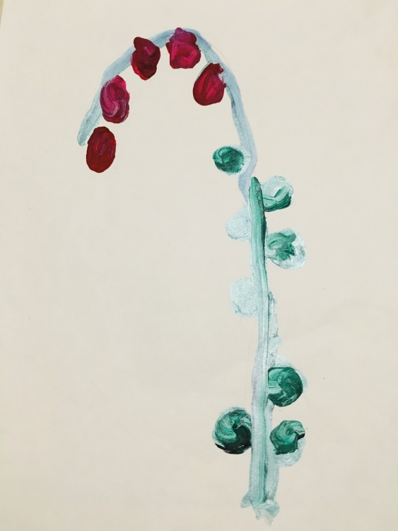

Лебедь-кликун
Здравствуйте, люди! Я лебедь кликун, редкий гнездящийся вид. Внесен я в «Красную книгу Кемеровской области». Обращаюсь к вам с просьбой:
- Люди, не вмешивайтесь в мою жизнь! Спасибо Вам за заботу, но я сам в состоянии о себе позаботиться!
- Ваша человеческая деятельность угрожает нам! Остановитесь, ведь мы вымираем!
- На нас лебедей открыта охота, браконьеры за нами охотятся.
- Прекратите вырубку растительности!
- Вы доставляете большое беспокойство для нас своим туризмом!
- Прекратите развитие дорог там, где мы живем! И не засоряйте водоемы!
Хочу высказать особую благодарность тем людям, которые приютили лебедей-кликунов, которые отбиваются от общей стаи и тем самым спасают им жизнь!
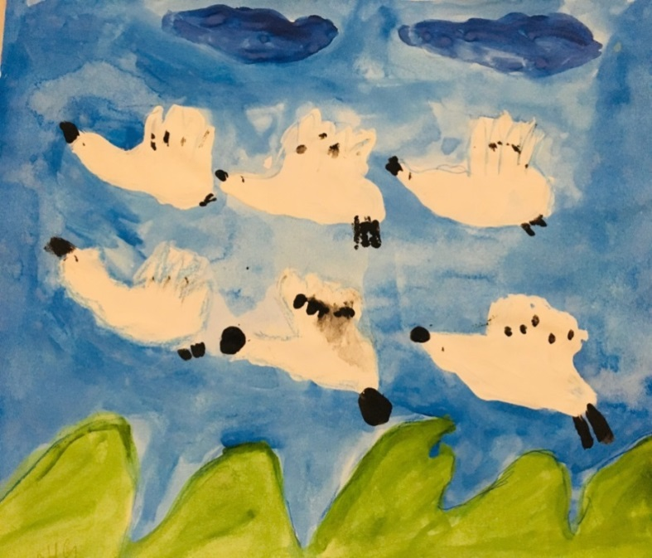

Венерин башмачок
Я венерин башмачок – самый красивый цветок! У меня очень необычная форма: мой один лепесток – это целая туфелька! Я исчезаю…. Меня люди собирают для букетов. Пересаживают к себе в сад на клумбу – где я погибаю.
Люди! Берегите меня! Любуйтесь моим красивым видом!

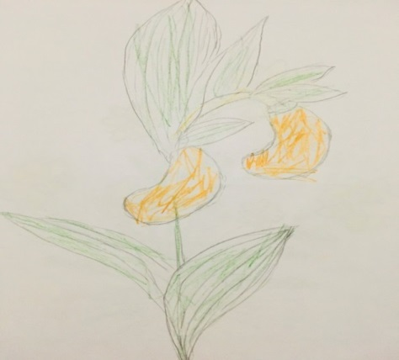

Лютик кемеровский
Я – лютик кемеровский, ярко-желтый цветок. Я самое обычное растение – но ядовитое. Животные это знают, не рвут и не едят меня.
Весной, когда на лесных полянах и опушках в изобилии начинают цвести лютики – я радую глаз. Даже в пасмурный день лес кажется солнечным!
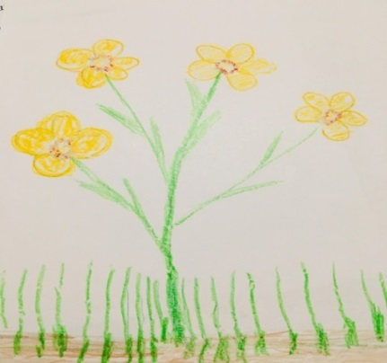
Но люди меня не ценят, они меня срывают, наступают и топчут меня. Дорогие люди! Пожалуйста, не надо обижать цветы! Ведь вы делаете плохо не только нам, но и себе. Мы такие хрупкие, нежные, и нас так мало осталось….
Не срывайте нас!

Сокол сапсан
Сапсан – самый быстрый представитель живых существ на нашей планете. Я очень быстро летаю, когда охочусь в небе. Для меня врагом является - человек. Развивая сельское хозяйство, человек все чаще использует в борьбе с насекомыми-вредителями ядохимикаты, которые губительны не только для паразитов, но и для птиц – и я травлюсь…
Люди, будьте осторожны к природе! Берегите нас!

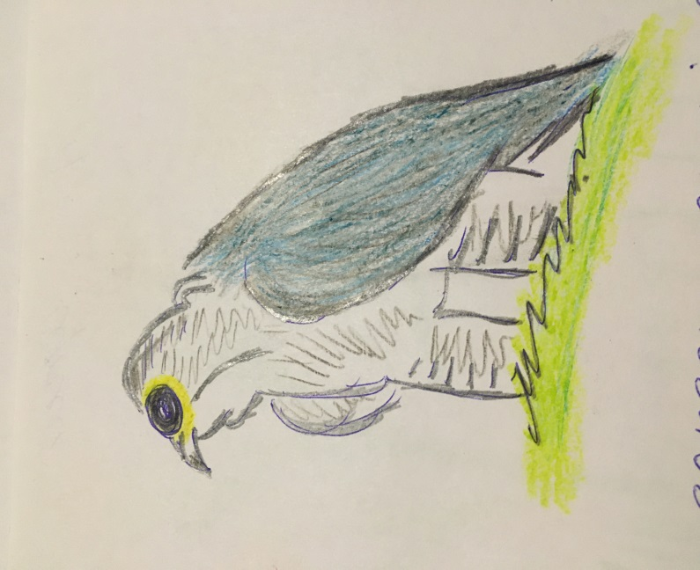

Черный аист
Я черный аист, хочу пожаловаться на людей. Люди вырубают леса и мне негде гнездиться, чтобы вырастить свое потомство. Я всю свою жизнь строю гнездо – дом для моей семьи, а вы разрушаете эти места. Вы осушаете болота, а ведь там находится питание для черных аистов.
Всю свою жизнь я живу с одним аистом, и если он погибнет - я не смогу больше создать себе новую семью. Я могу погибнуть от одиночества!

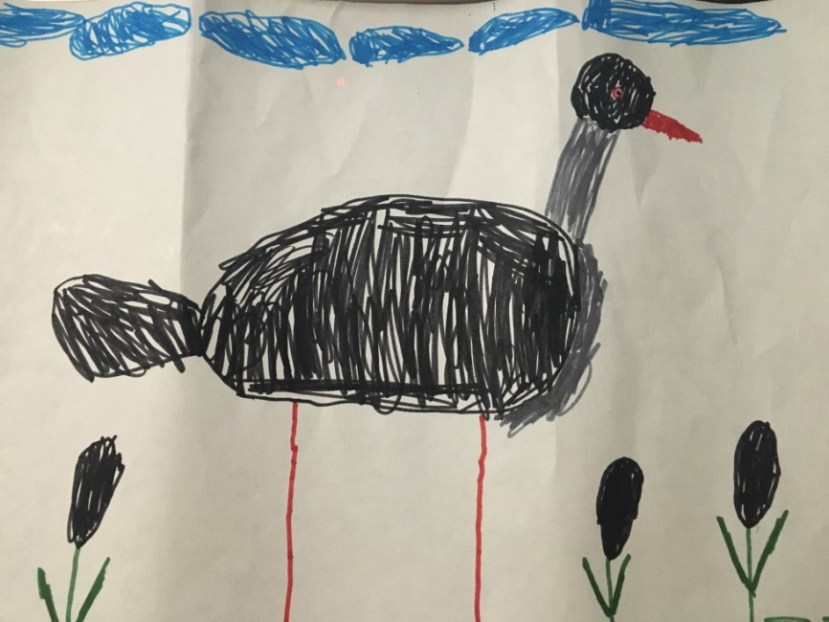

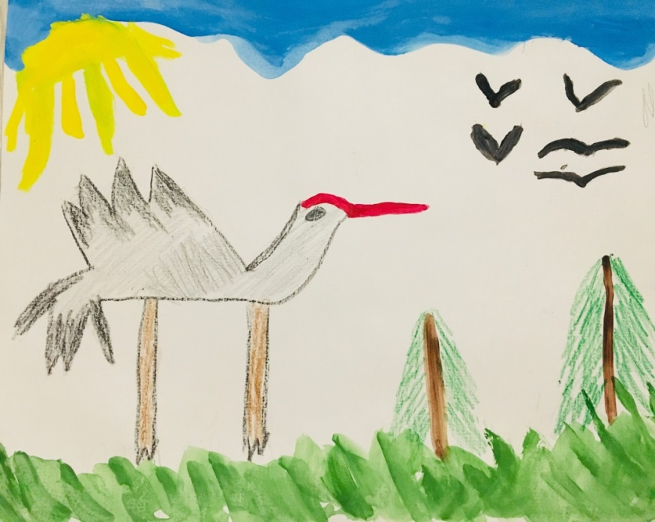

Поэтому, я прошу Вас люди, берегите леса и болота! Не разрушайте мой дом! Ведь очень скоро, черного аиста можно не встретить в природе.
Снежный барс
Я снежный барс, а по-другому называют меня – ирбис! Я живу высоко в горах, не боюсь морозов, быстро бегаю и прыгаю. Меня занесли в Красную книгу Кемеровской области, потому что люди - браконьеры стали за мной охотиться. Уничтожают меня люди из-за моей шкуры, и нас становиться все меньше и меньше. Люди! Не надо охотиться на меня и на моих друзей! Мы хотим жить, растить своих детенышей, маленьких снежных барсов! Люди, берегите нас!

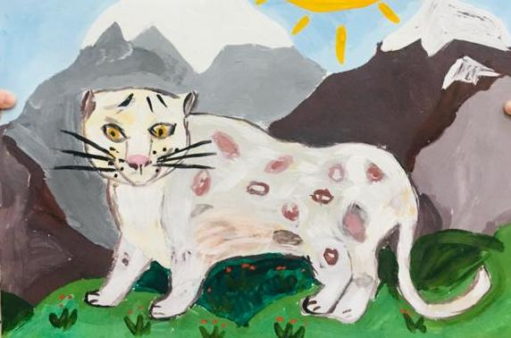

Приложение № 9
Сказка о волшебном цветке Эдельвейс
В одном большом горном королевстве, жил да был жадный и жестокий король. У короля было много золота, ковров, драгоценных камней и разных зверей. И все королю было мало. Захотел король жить вечно и чтоб богатства стало у него больше. И вот однажды дворцовый волшебник сказал ему, что есть волшебный цветок – Эдельвейс, который дарит бессмертие.
Тогда король приказал всем подданным принести ему этот цветок, не жалея ни денег, ни сил.
Все поданные искали волшебный цветок в лесах, в горах и на лугах- но так и не смогли его найти. Король ругался и злился на своих поданных.
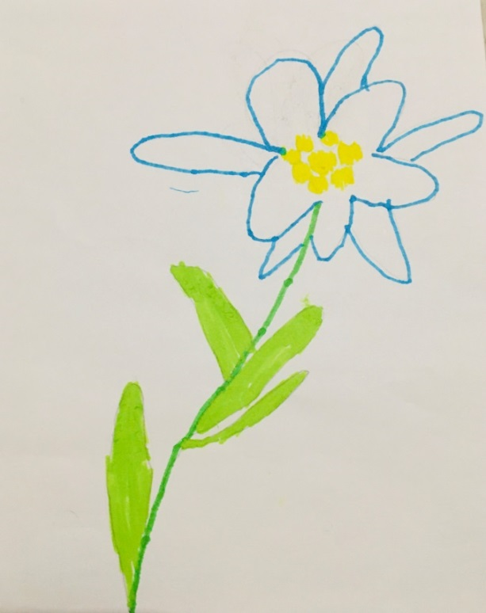
Цветок – Эдельвейс рос высоко в горах среди снега и холода, цепляясь своими корнями глубоко за камни. Чтобы злой король не нашел цветок, добрый волшебник спрятал Эдельвейс в свою волшебную Красную книгу. Так и остался злой король ни с чем!

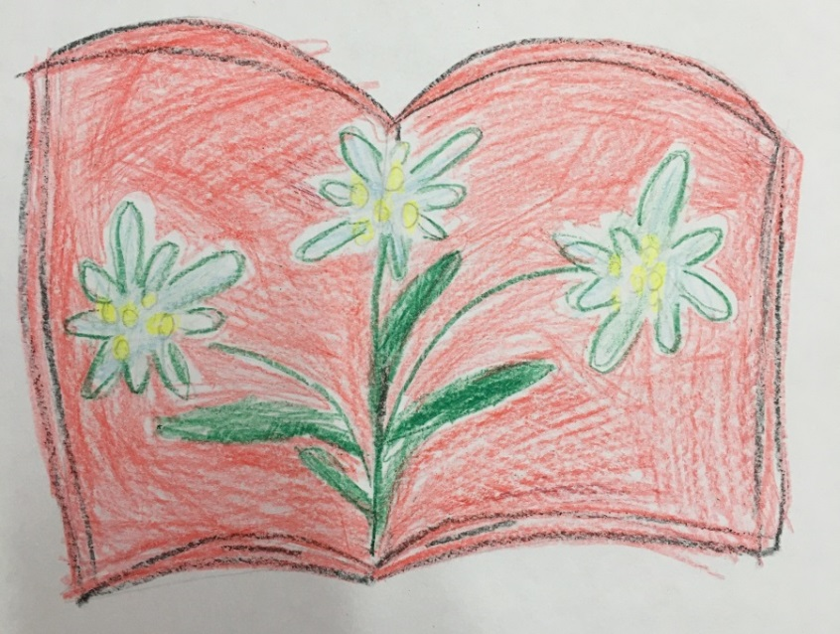

Чудесный цветок - Венерин башмачок!
Жил на свете такой цветочек – Венерин башмачок. Он рос в лесу, и было ему там очень хорошо. Но однажды прискакал заяц и стал у него объедать листья. Цветок ему и говорит: «Зайчик, что ты делаешь?», а он ему отвечает: Я ем листочки!». Потом пришла лиса и стала обрывать лепестки, «Ой,ой, ой!» - услышала она. Венериному башмачку было очень больно, а лисичка просто захотела сделать себе украшение на голову. Все думали, что это простой цветок, а он был волшебным цветком леса. И если бы он погиб, тогда бы перестал бы существовать весь лес. Поэтому очень хорошо, что он остался расти.
Звери это поняли, и пришли помочь ему вырасти и выздороветь. Лисичка принесла воды, чтобы полить его. Зайчик рыл землю, чтобы она была мягкой и пушистой. И все звери в лесу больше не обижали, а только ухаживали за этим чудесным цветком!

Легенда о Венерином башмачке
В древних сказаниях описана легенда о происхождении этих цветов.
Однажды богиня Венера и Адонис охотились в лесах, но их застала гроза. Поэтому влюбленные были вынуждены укрыться от дождя в ближайшей пещере. Перед входом Венера скинула промокшие туфли.
Но через некоторое время мимо проходил странствующий путник, он увидел необычные золотые туфельки и решил наклониться, чтобы поднять и поближе рассмотреть их.
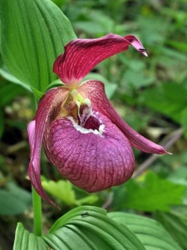
Но как только он нагнулся, то башмачки тут же обратились в необычайные красивые цветы. Так путешественник понял, что в пещере затаились боги, и продолжил свой путь.
А с той поры в лесах можно встретить прекрасные цветы!

Венерин башмачок и его друзья!
Жил на свете цветочек. И не было у него ни имени, ни друзей. Решил цветочек отправиться странствовать и найти себе имя, а может и друзей.
Долго путешествовал цветочек и, наконец, оказался в лесу. За густыми елями, на опушке, он увидел уютно расположившуюся дружную семейку грибов. Они весело болтали и смеялись.
В этот миг цветочек почувствовал себя особенно одиноко и горько – горько заплакал. Его увидели грибочки и елочки и спросили: «Кто ты? Откуда ты?».

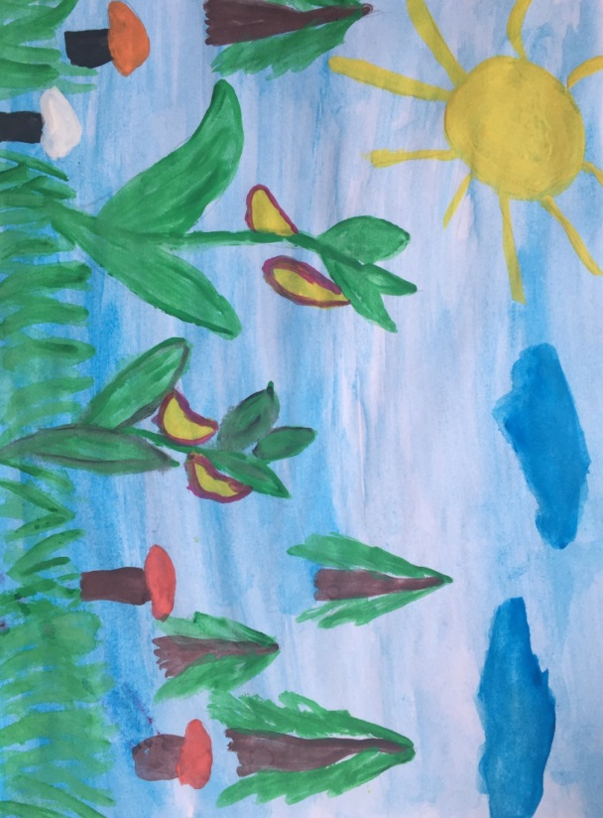
В этот миг цветочек почувствовал себя особенно одиноко и горько – горько заплакал. Его увидели грибочки и елочки и спросили: «Кто ты? Откуда ты?». И он им рассказал, что пришел издалека, что ищет себе имя и друзей.
«Мы с радостью будем тебе друзьями и имя тебе придумаем» - успокоили его жители леса.
«Кстати, нам кажется, что этот цветок по форме напоминает башмачок, который носит красавица Венера»- сказали елочки. Грибочки захлопали в ладоши в честь нового друга!
Так наш цветочек получил имя и обрел новых друзей. С тех пор, если захочется увидеть и полюбоваться Венериным башмачком, искать его надо в еловом лесу, там, где растут грибы.

Приложение № 10

«Красная книга Кузбасса», созданная руками детей

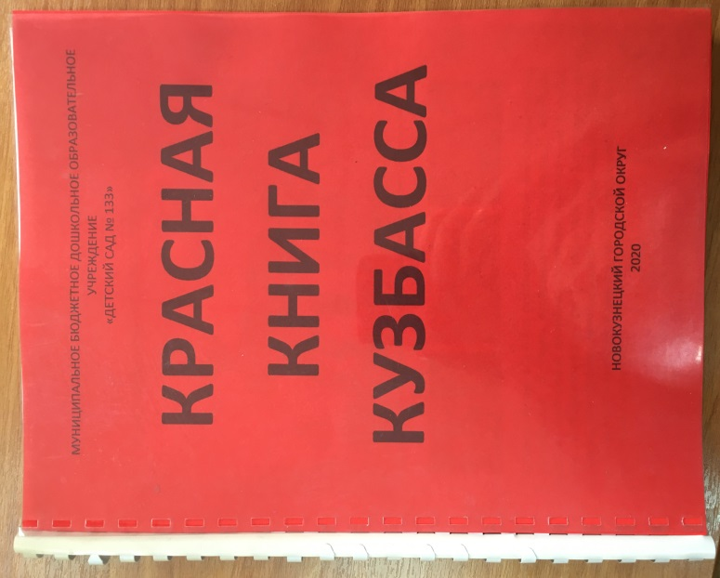

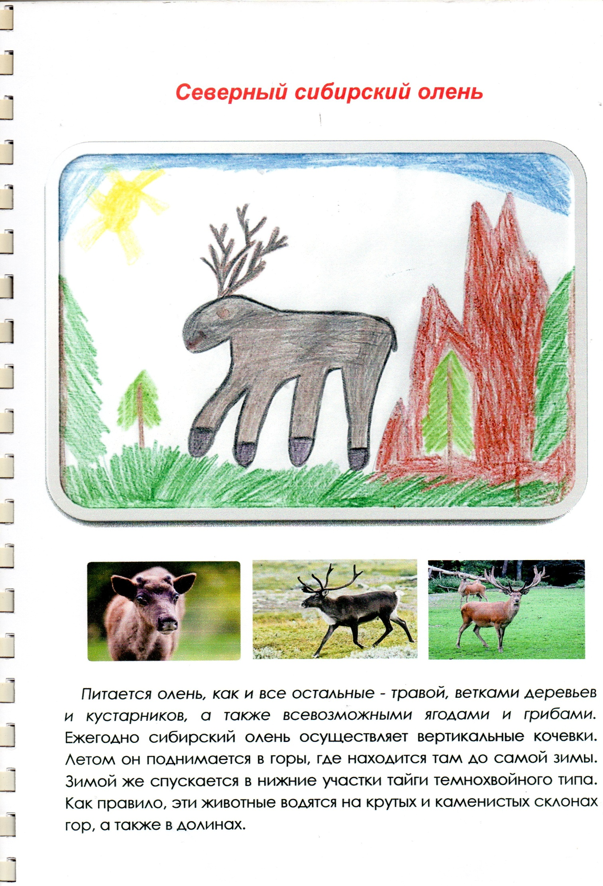
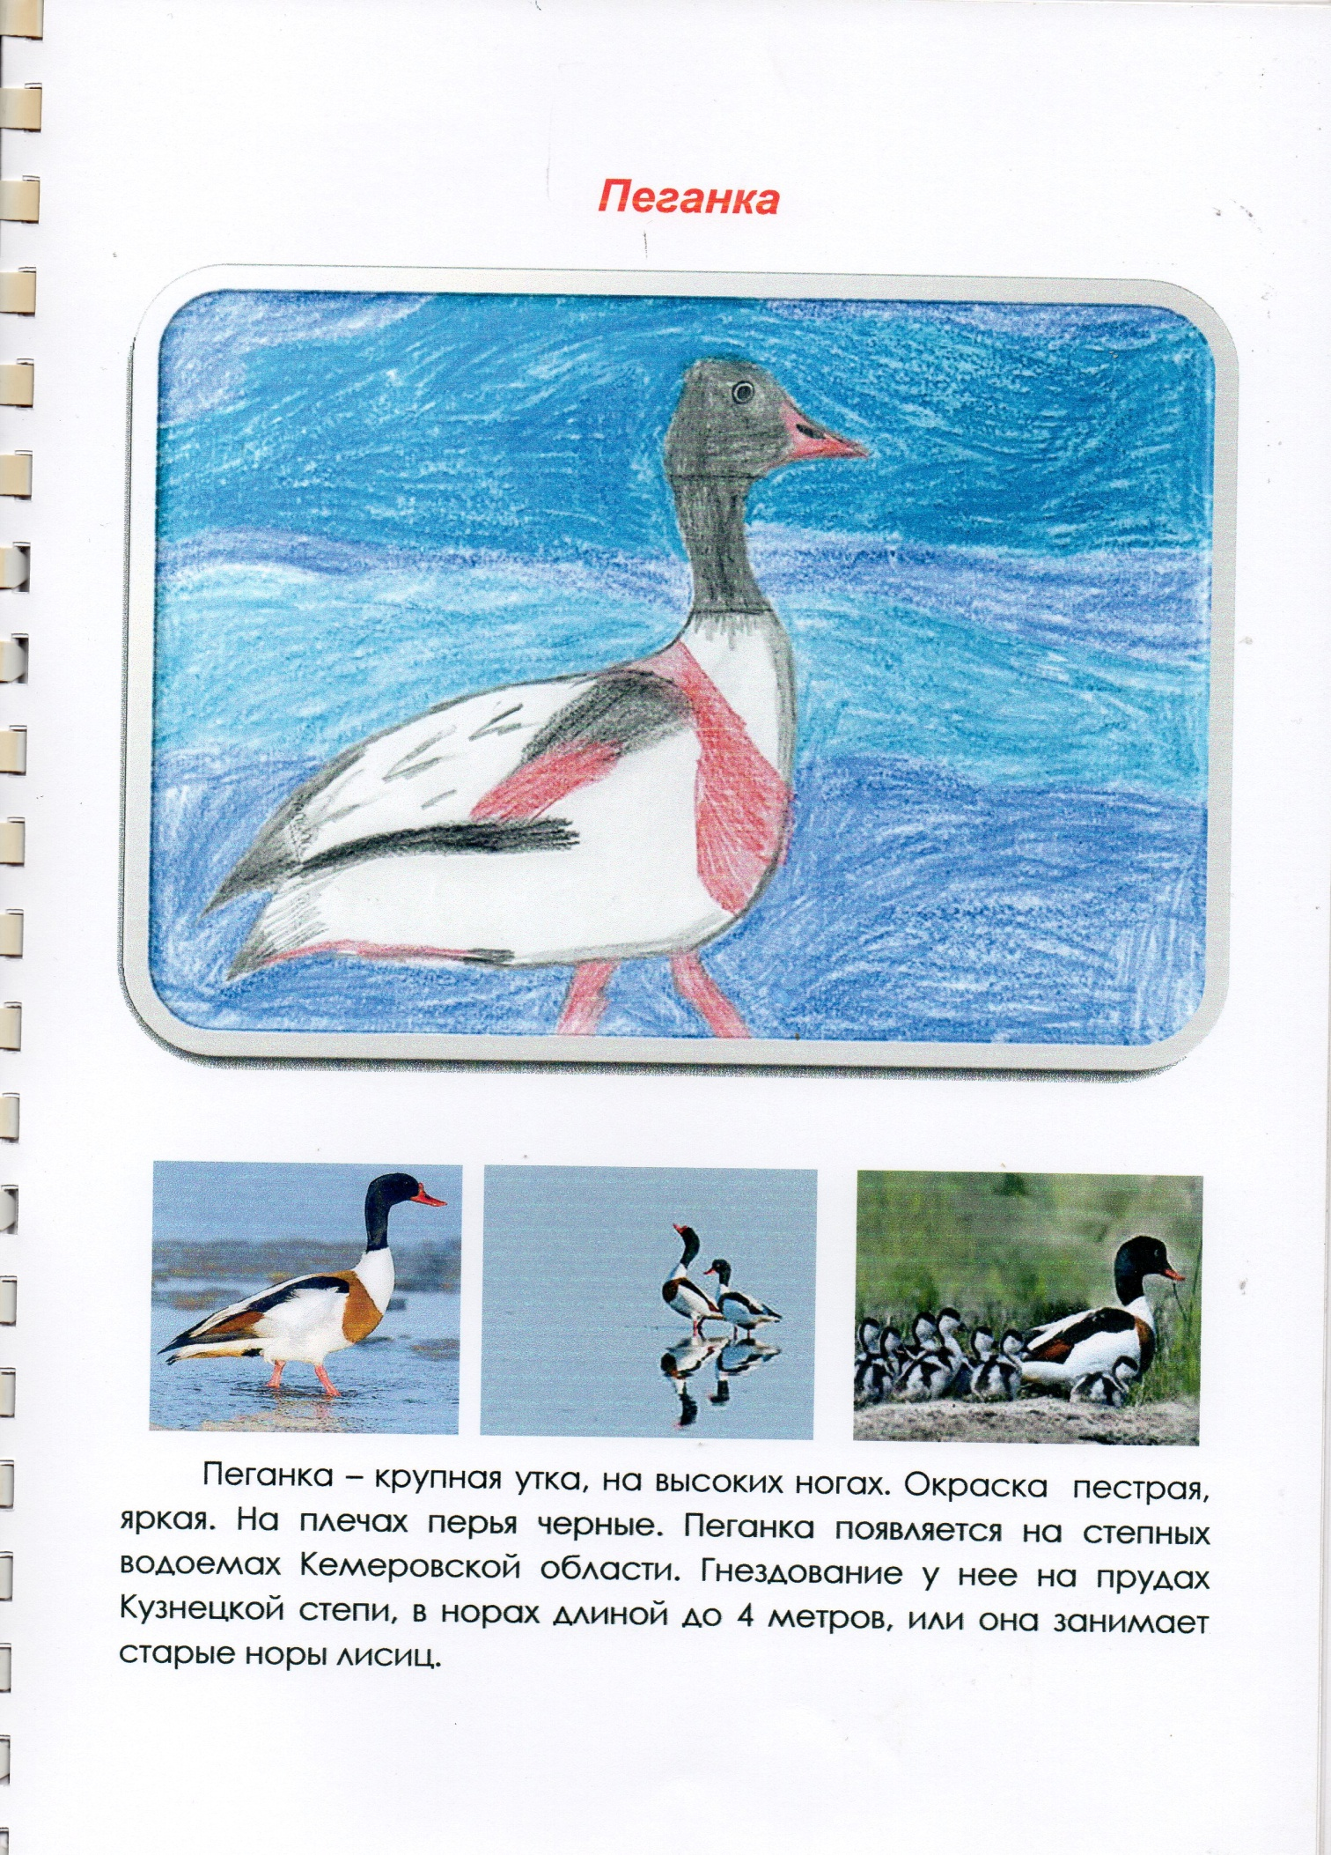

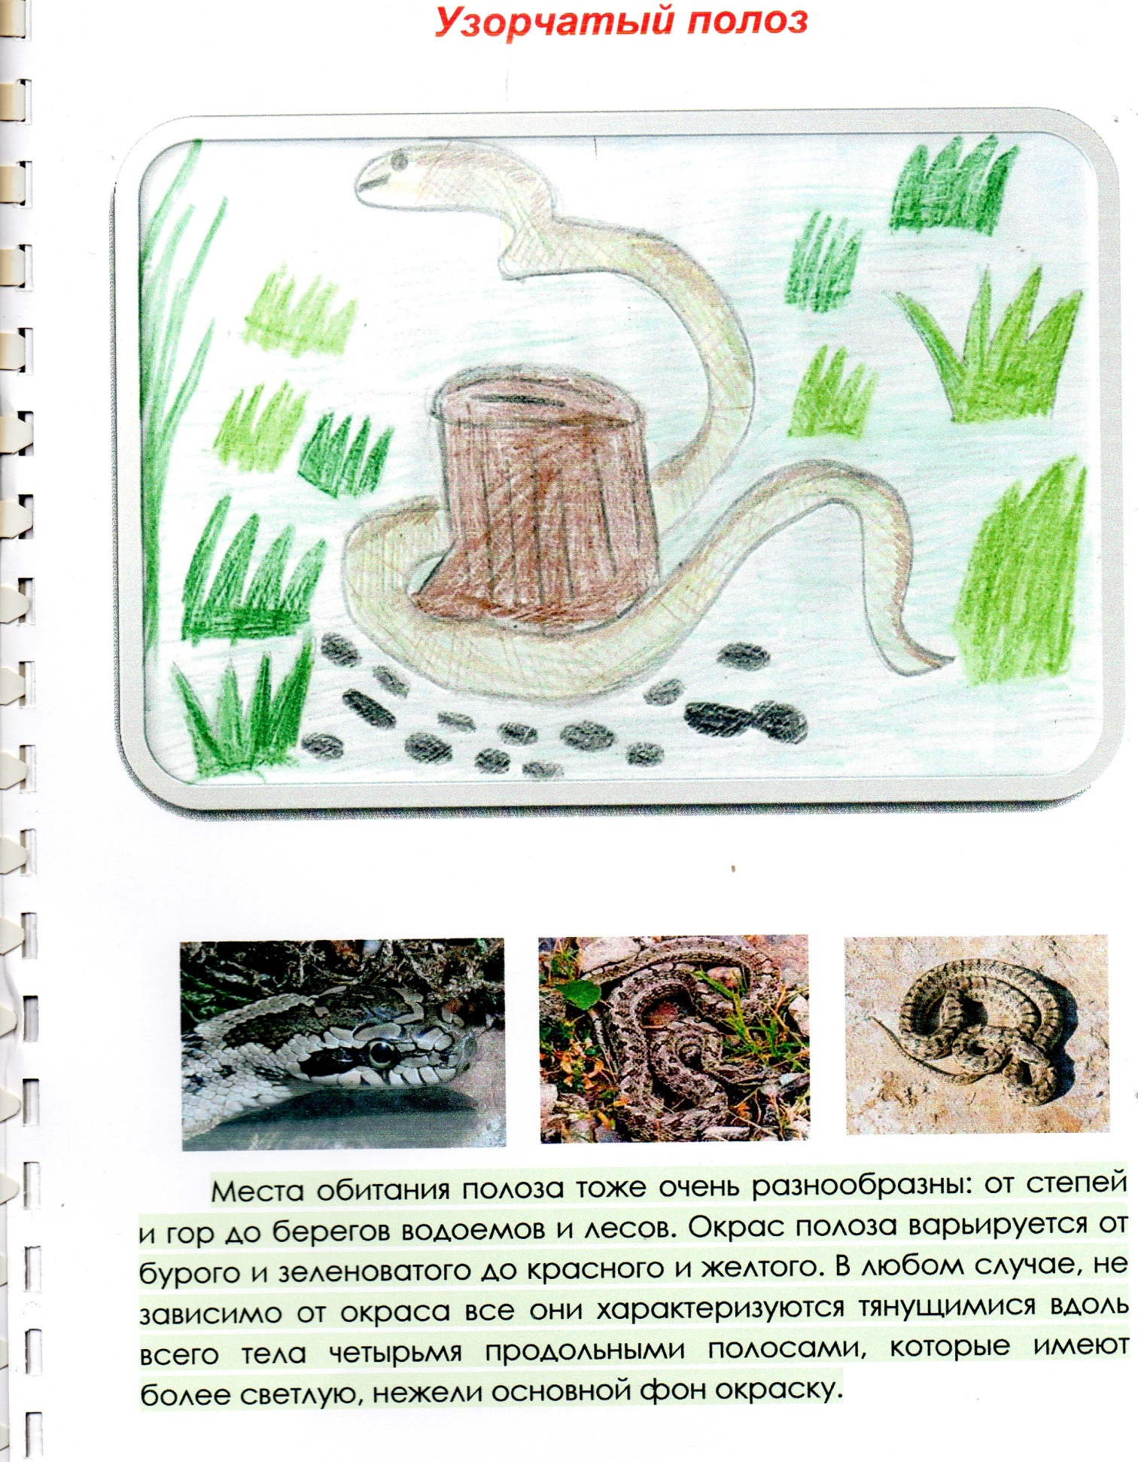

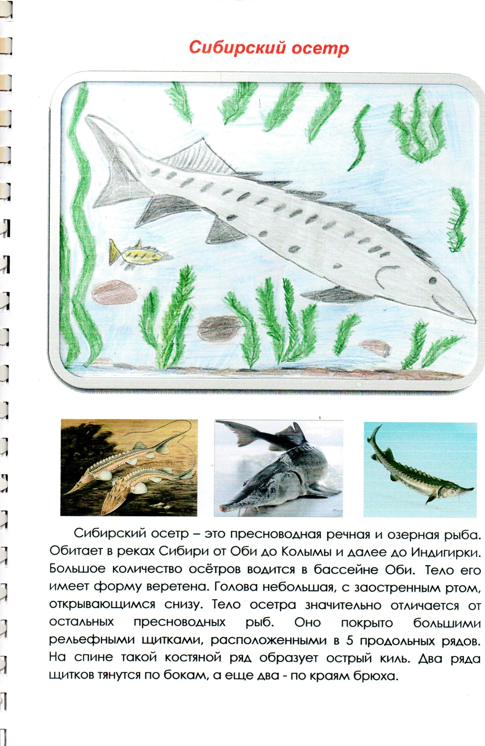
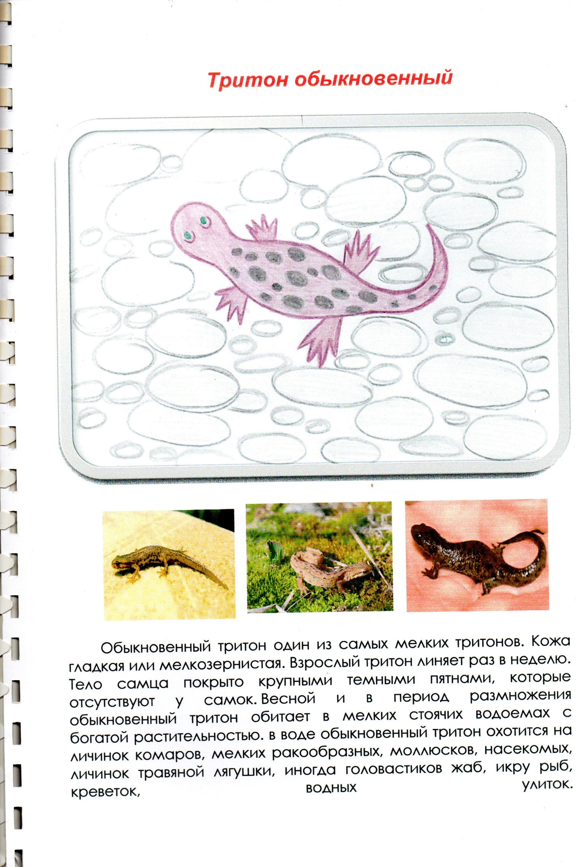
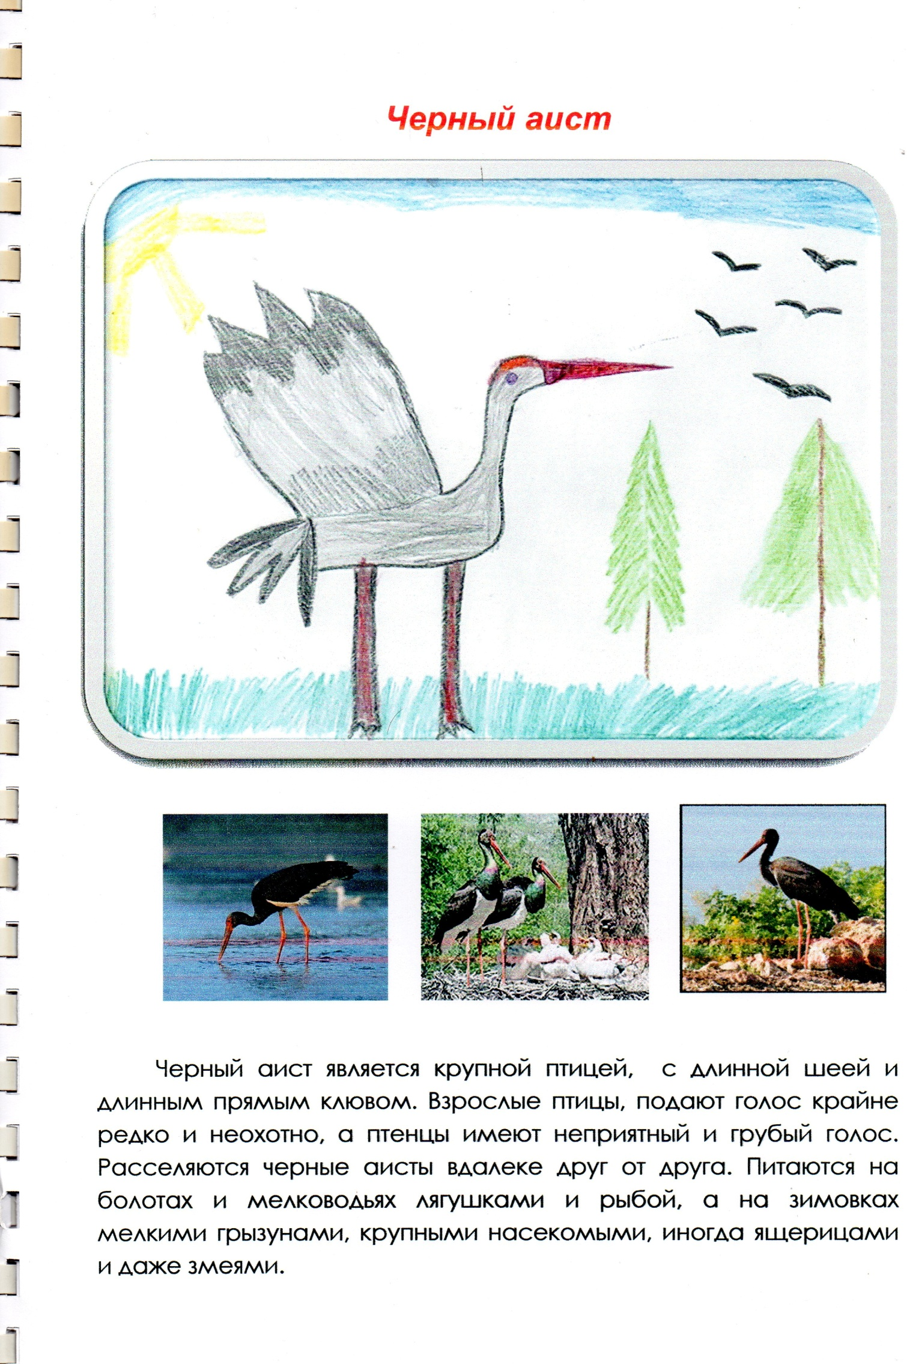

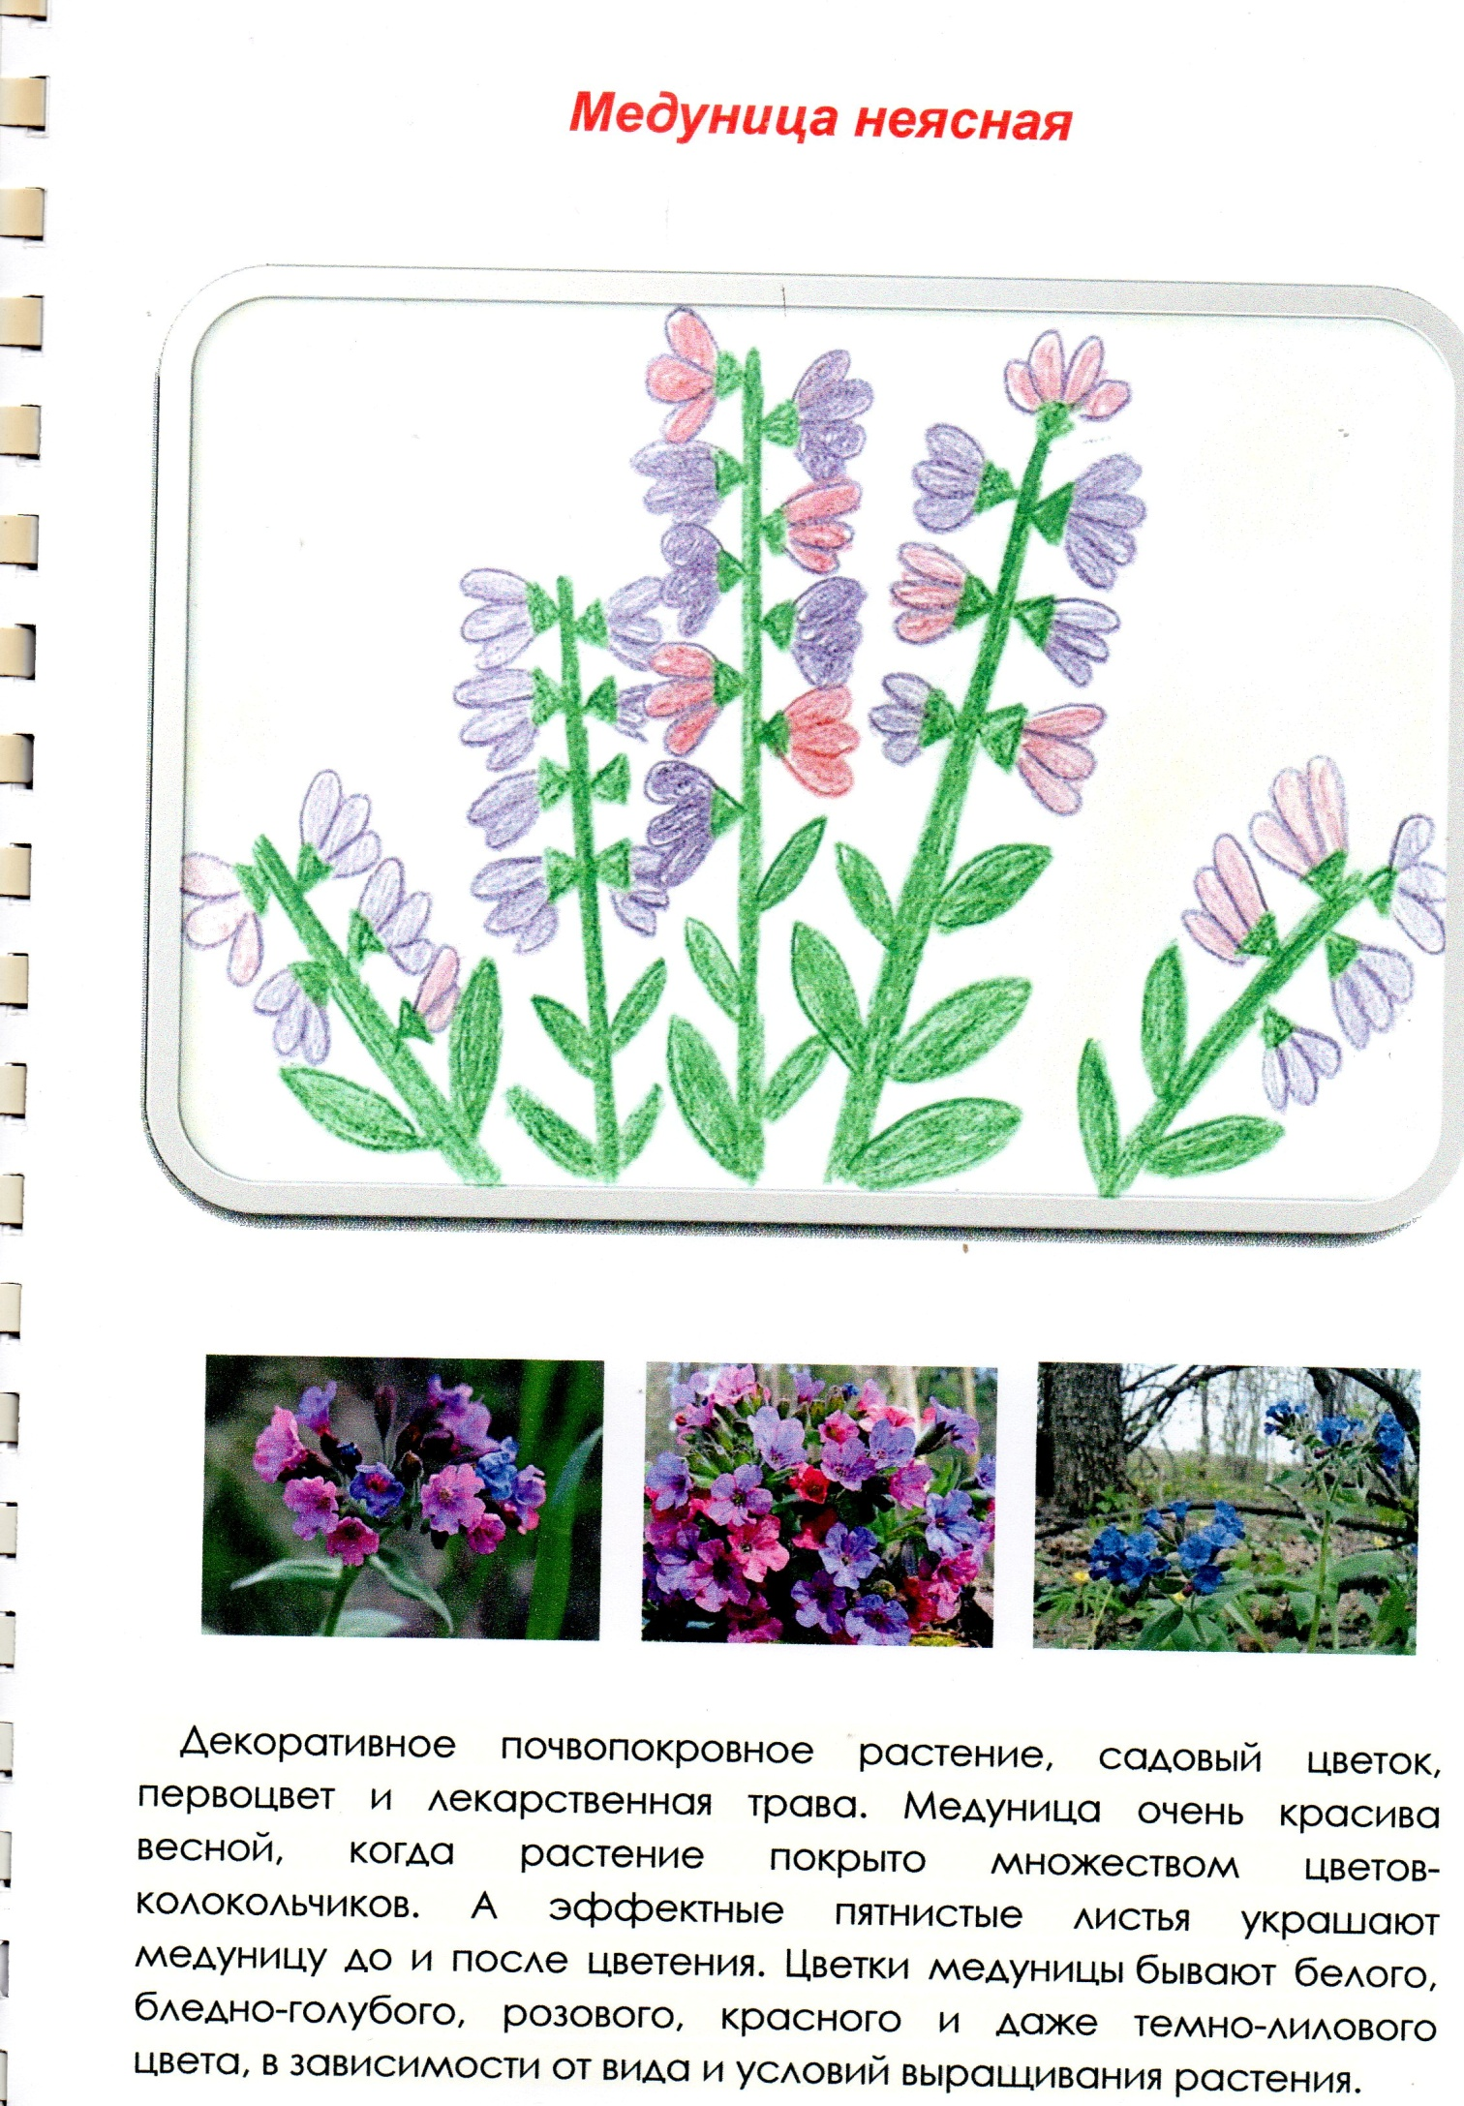
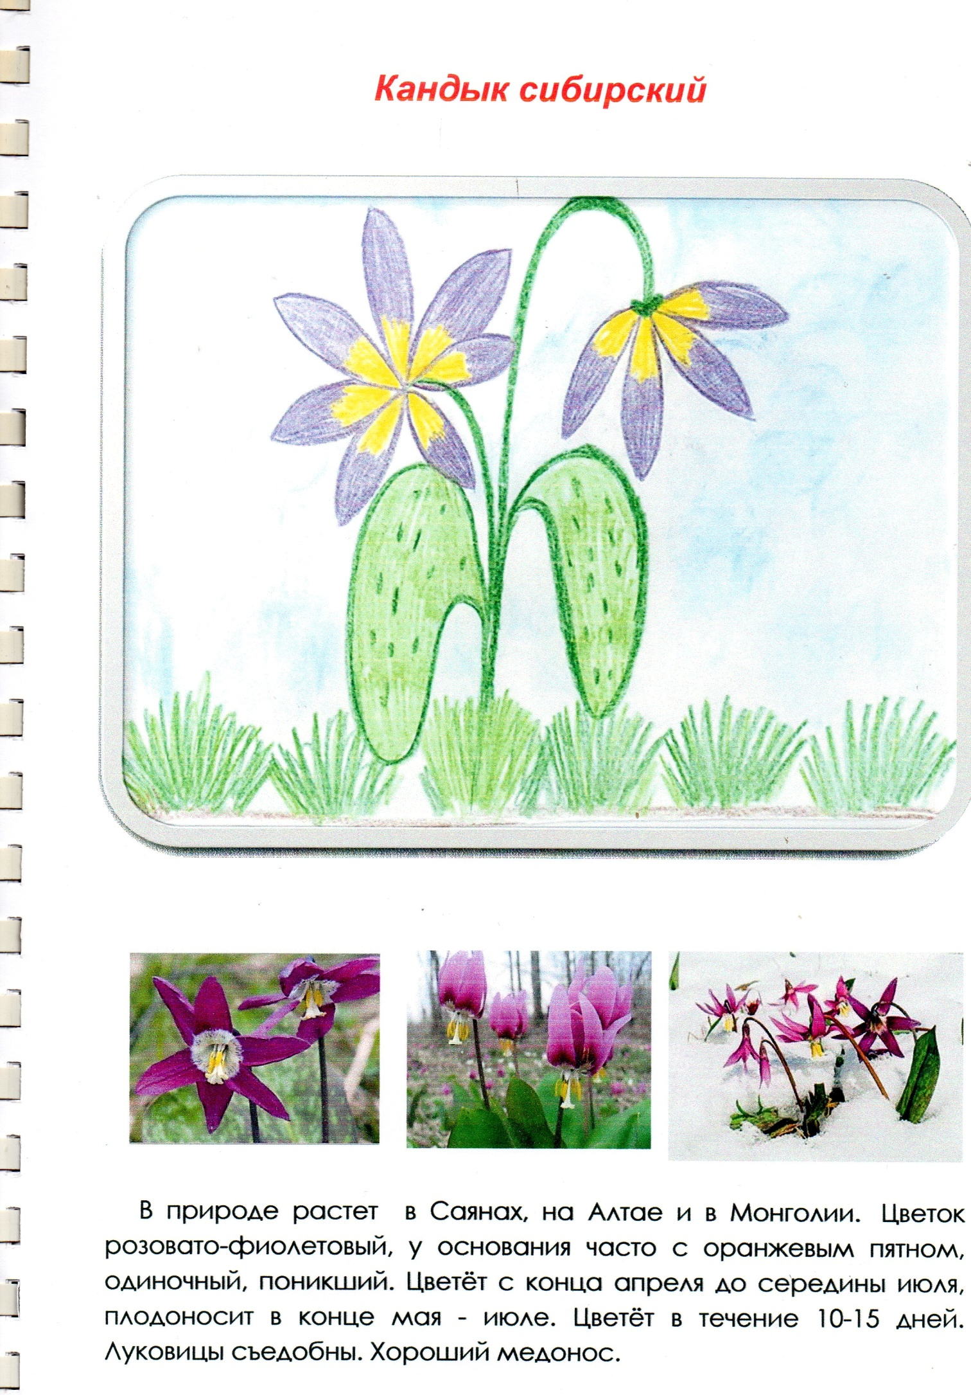

Приложение№11

Методическая разработка
на тему: дидактическая игра «Круги Луллия»
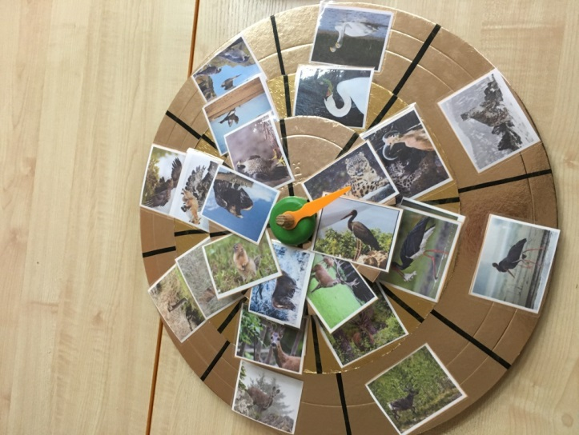
на развитие связной речи у старших дошкольников

«Круги Луллия» – одно из средств развития интеллектуально – творческих способностей детей, предложенное авторами ТРИЗ для использования в дошкольных учреждениях. Это пособие вносит элемент игры, помогает поддерживать интерес к изучаемому материалу.
Методика построена на изобретении Раймонда Луллия и получила название «Круги Луллия». В XIII веке французский монах Раймонд Луллий создал логическую машину в виде бумажных кругов. Оказывается, ее можно прекрасно использовать как средство развития речи и интеллектуально-творческих способностей у детей. «Круги Луллия» — это что-то вроде компьютера, только для слов.
«Круги Луллия» является великолепным средством, отвечающим требованиям ФГОС. Многофункциональная дидактическая игра способствует интеллектуальному развитию дошкольников и обеспечивает интеграцию образовательных областей:
- социально-коммуникативное: развитие общения и взаимодействия ребенка с взрослыми и сверстниками, становление самостоятельности, целенаправленности и саморегуляции собственных действий, формирование готовности к совместной деятельности со сверстниками, формирование позитивных установок к различным видам труда и творчества;
- познавательное развитие: развитие любознательности и познавательной мотивации, формирование познавательных действий, развитие воображения и творческой активности, формирование первичных представлений о объектах окружающего мира, о свойствах и отношениях объектов окружающего мира (форме, цвете, размере, материале, количестве, числе, части и целом, пространстве и времени, движении и покое, причинах и следствиях и др.)
- речевое развитие: обогащение активного словаря, развитие связной, грамматически правильной речи, развитие речевого творчества;
- художественно-эстетическое развитие: театрализованная деятельность, создание замысла;
- физическое развитие: крупная и мелкая моторика обеих рук, координация движений.
В рамках реализации проекта «Красная книга Кемеровской области», мы создали дидактическую игру с заданиями, на тему: «Животные и растения красной книги Кемеровской области»
Изначально была проведена предварительная работа: знакомство с красной книгой Кемеровской области и ее обитателями, просмотр презентаций и познавательных фильмов, чтение художественной литературы, сочинение сказок, составление книги жалоб, рисование растений и животных.
Обучение состоит по принципу от простого к сложному. Изначально используем два круга, затем три с 8-ми секторами.
Цель: формирование связной речи у дошкольника.
Задачи:
- обогащать активный словарь;
- формировать грамматически правильную речь, речевое творчество;
- расширять кругозор;
- развивать мелкую моторику и координацию движения рук;
- воспитывать желание беречь и заботиться о живой и растительной природе.
Тема: «Растения»
В игре используется несколько заданий. Круги вращаются относительно друг друга с помощью пальчиков ребенка, перемещая картинки с целью поиска нужного результата.
1 задание
1-й круг: «Найди знакомое растение и назови его»
Воспитанник находит картинку на секторе и называет.
2-й круг: «Где растет это растение?»
При раскручивании кругов, воспитанники рассматривают и находят картинку с видом местности обитания растения.
Под стрелкой объединяют картинки, формирующие реальную картину мира. Дети составляют предложения, объединяющие в себе эти объекты. Делают выводы.
Например: Это цветок - эдельвейс. Эдельвейс растет на каменистых склонах. Это растение занесено в красную книгу. Мы должны сохранять его и заботиться о нем!
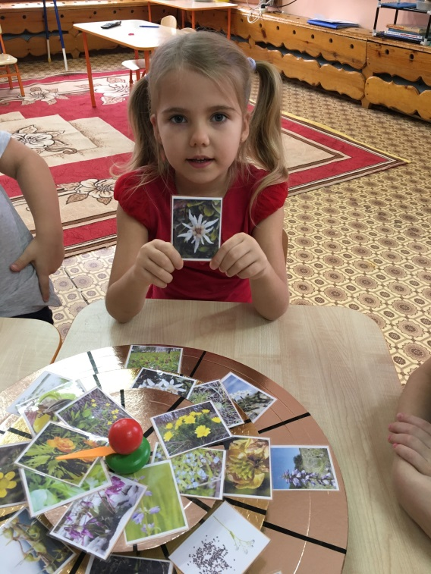

2 задание
1-й круг: «Отгадай загадку про растение»
Воспитанник отгадывает загадку, называет растение и выкладывает ее на сектор.
2-й круг: «Где растет это растение?»
При раскручивании кругов, дети рассматривают и находят картинку с видом местности обитания растения.
3-й круг: «Найди семена этого растения»
Например: Это цветок – колокольчик болонский. Колокольчик растет на сухих лугах. У колокольчика есть коробочки, в них много семян. Это растение занесено в красную книгу. Мы должны сохранять его и заботиться о нем!
Воспитанники крутят круги и совмещают с картинкой изображения семян.Под стрелкой объединяют картинки. Дети составляют предложения, объединяющие в себе эти объекты. Делают выводы.

Тема: «Животные»
1 задание
1-й круг: «Найди знакомое животное».
Воспитанник находит картинку на секторе и называет животное.
2-й круг: «Где обитает это животное?».
При раскручивании кругов дети рассматривают и находят картинку с видом местности обитания животного.
Например: Это суслик краснощекий. У него рыжие пятна на щеках. Суслик обитает в степях. Это животное занесено в красную книгу. Мы должны сохранять его и заботиться о нем!
2 задание
1-й круг: «Отгадай животное по описанию»
Воспитанник отгадывает животное и выкладывает картинку на сектор.
2-й круг: «Где обитает это животное?»
При раскручивании кругов, дети рассматривают и находят картинку с видом местности обитания животного.
3-й круг: «Найди, чем питается животное»
Воспитанники крутят круги и совмещают с нужным изображением.
Под стрелкой объединяют картинки. Дети составляют предложения, объединяющие в себе эти объекты. Делают выводы.
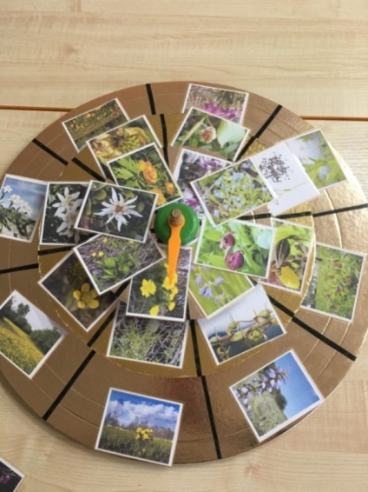
Например: Это черный аист. Черный аист держится подальше от человеческого жилища. Аист питается рыбой, лягушками. Аист обитает в водоемах. Это животное занесено в красную книгу. Мы должны сохранять его и заботиться о нем!
Приложение № 12

Конспект организованной образовательной деятельности
«Для чего нужна Красная книга?»

Цель: формирование элементарных представлений об исчезающих видах животных и растений.
Задачи:
- дать представление о разнообразии природы, о основных причинах вымирания некоторых животных;
- познакомить детей с тем, как человек влияет на природу и с какой целью создана красная книга;
- воспитывать любовь к природе и учить правильному поведению в природе;
Материал: Красная книга, фотографии животных, которые находятся на грани исчезновения, презентация «Красная книга»
Предварительная работа: беседы «Красная книга России», «Кто такие браконьеры», просмотр презентаций «Динозавры».

Ход занятия:
Очень давно наша планета Земля выглядела совсем не так, как сейчас, раньше на планете росли совсем другие деревья, обитали другие животные. (Показать детям иллюстрации с изображением древних лесов).
- Каких животных вы знаете, которые сейчас на Земле не обитают? (Динозавры, мамонты). Почему они вымерли?
Как прекрасны творения природы. Ими б только восхищаться, поражаться, насколько щедра на выдумки природа. Но над всеми этими животными нависла большая беда. Многие из них находятся на грани исчезновения. Более ста видов разных зверей и птиц уничтожали люди. На одних, слишком усердно охотились, другим не оставили даже клочка земли (леса или степи, где они могли бы жить), третьих выловили хищники, привезённые людьми. В конце концов, люди поняли: если не помочь природе, растений и животных будет гибнуть всё больше и больше.
Поэтому учёные составили Международную Красную книгу. Она очень большая, потому что в ней записаны исчезающие растения и животные всей планеты Земля. В каждом государстве есть своя Красная книга, и даже в нашей Кемеровской области есть своя Красная книга.
Рассказ о Красной книге.
Красная книга – эта книга не совсем обычная. Красный цвет – сигнал тревоги, надвигающейся опасности, предупреждения. Листы этой книги имеют различную окраску – черные, красные, белые, жёлтые, зелёные и серые.
Черные страницы- вымирающие
красные страницы – исчезающие
желтые страницы –редкие
белые страницы –охраняемые природные территории
зеленые страницы - восстановленные
серые страницы - мало изученные
Красная книга – это не только сигнал бедствия, но и программа по спасению редких видов, находящихся под угрозой исчезновения.
На составление Красной книги потребовалось очень много лет. Позднее она ещё раз переиздавалась.
- Как вы думаете, почему?
Эта книга, постоянно изменяется, потому что условия обитания животных меняются, и все новые виды могут оказаться в катастрофическом положении.
Физминутка «Зверобика»
Животные играют огромную роль в природе. Без них многие растения не могли бы размножаться и расселяться (примеры детей). Необходимы животные и людям. Не только по тому, что дают продукты питания, ценные меха, но и потому, что почти все животные очень красивы и интересны. Вырубая леса и загрязняя воду в реке, люди невольно губят многих диких животных, для которых лес и река дом. Из-за хозяйственной деятельности людей и неумеренной охоты одни животные навсегда исчезли, а многие другие стали редкие. Давайте послушаем жалобы животных и попробуем им помочь.
Жалоба 1.
- «Ох, не любят же меня люди. Голос, видите ли, им не нравятся и глаза, говорят у меня не красивые! Считают, что я беду приношу. А я всю ночь летаю-мышей добываю. А станет светло, спать лечу в дупло.»
- Кто это? Это сова.
- Сова находится под охраной государства. Одна сова уничтожает за лето 1000 мышей, которые способны погубить 1 тонну зерна.
Жалоба 2.
- «Сама знаю, что не красавица, живу я на болоте. Песни громко распеваю и комариков глотаю. А окажись я рядом, многие шарахаются в сторону, а то еще и камнем бросят или ногой пнут. А за что? Польза от меня большая».
- Кто это? Это жаба.
- Одна жаба сохраняет от гусениц и червей целый огород. Если в доме завелись тараканы, заведи жабу, и они исчезнут.
- Что же мы можем ответить животным? Чем и как мы можем им помочь? (ответы детей)
Все, все, все на свете, свете нужны!
И мошки не меньше нужны, чем слоны
Нельзя обойтись без чудовищ нелепых
И даже без хищников злых и свирепых.
Нужны все на свете, нужны все подряд,
Кто делает мед и, кто делает яд,
Да, если мы с кем-то не очень дружны-
Мы все-таки очень друг другу нужны!
А если нам кто-то лишним покажется,
То это, конечно, ошибкой окажется.
Помните, беречь нужно и тех животных, которые не внесены в Красную книгу. Их, жизнь часто зависит от тебя, от твоего поведения в природе.
Беречь надо не только редких, но и самых обычных животных. Следует помнить, что все животные связаны друг с другом. Гибель одних приводит к гибели других. В природе нет ни вредных, ни полезных животных. Вредны и полезны, они могут быть только для человека.
Ребята, мы с вами говорили о том, что человек загрязняет окружающую среду, истребляет животных и растения. Давайте разберемся, только ли вред приносят люди окружающей среде. Какая может быть от человека польза?
Игра: "Хорошо - плохо".
Рассмотрим изображения и поместим под ними сигналами. Зеленый кружок - положительное влияние на природу, красный - отрицательное.
На доске сигналы под номерами:
-1 Загрязнение воды заводами.
+2 Развешивание кормушек и домиков для птиц.
-3 Мусор в лесу.
-4 Загрязнение воздуха фабриками.
+5 Тушение огня в лесу
+6 Посадка деревьев.
+ 7Создание красной книги.
-Давайте посмотрим, каких сигналов больше.
Итог занятия:
- Ребята, мы сегодня познакомились с вами с Красной книгой и узнали, как человек влияет на природу.
- Скажите, для чего создана Красная книга? Для чего она нужна человеку.
В самом деле, с появлением Красной книги многие люди стали задумываться о том, какое огромное влияние они оказывают на живую природу. Это могут подтвердить зеленые листы Красной книги, где представлены уже спасенные животные. А чтобы животные не исчезали необходимо любить и оберегать их.

